Presseinformasjon
Merkene AXOR og hansgrohe hadde stor suksess på verdens største VVS-fagmesse ISH 2017
Positiv feedback på sensasjonell messestand fra AXOR og hansgrohe
Frankfurt am Main, mars 2017. Med sine merker AXOR og hansgrohe viste den sørtyske baderoms- og kjøkkenspesialist Hansgrohe Group 500 nye produkter frem på verdens største VVS-fagmesse midt i mars. Den 2 000 kvadratmeter store messestanden ble i løpet av de fem messedagene besøkt av nesten 61 000 gjester som lot seg imponere av de to merkenes ekspertise innen design og innovasjon.
Allerede da man trådte inn i messens Festhalle, ble man møtt av store, imponerende LED-skjermer som viste nytt fra AXOR og hansgrohe samt fra sykkellaget BORA-hansgrohe. Merkenes nye identiteter dannete rammen om produktpresentasjonene på standen. AXORs armaturer og dusjer for luksuriøse baderom og kjøkken ble vist frem i elegante, mørke omgivelser under overskriften ”Form Follows Perfection”. I den annen side av messestanden lot merket hansgrohe gjestene ”Meet the Beauty of Water” i form av premiumarmaturer, -dusjer og -kjøkkenprodukter. ”ISH 2017 var den perfekte plattformen til å presentere våre to sterke merker, AXOR og hansgrohe, og de nye produktene for et globalt publikum,” forteller Thorsten Klapproth, CEO i Hansgrohe Group. ”Vi er veldig fornøyde med den positive feedbacken fra fagfolk og forbrukere og særlig de mange viktige prisene som vi vant i forbindelse med messen. Det bekrefter oss i vår strategi om å skape ekte merverdi for kundene ved å gjøre bruken av vann til en emosjonell opplevelse.”
Prisvinnende produktinnovasjoner
Et sant prisregn bekreftet de innovative produktenes suksess før og under messen: Zero og Select-variantene i den nye armaturkolleksjonen AXOR Uno vant den 10. mars den internasjonalt anerkjente designprisen ”iF Gold Award”. Hansgrohe Group vant i alt ni designpriser for AXOR og hansgrohe-produkter, og det sender firmaet opp på en 6. plass på iF’s designranking 2017. Det betyr at Hansgrohe Group igjen er sanitærbransjens best plasserte som til og med ligger foran virksomheter som Audi, BMW og Apple.
Ikke bare produktenes design men også deres kvalitet har blitt anerkjent i forbindelse med ISH. Den uavhengige test-, inspeksjons- og sertifiseringsvirksomhet Kiwa overrakte på messen Hansgrohe et svensk typegodkjenningssertifikat for 241 produkter, og ytterligere 900 produkter følger i de kommende månedene. Denne godkjenningen viser at det bare er anvendt testede og sertifiserte materialer i produktet, og den omfatter samtidig en mekanisk test etter samme EN-standard som SINTEF.
AXOR og hansgrohe-events på messen
To ISH-kvelder bød på særlige events på messestanden. Premiummerket hansgrohe arrangerte som ny sponsor av sykkellaget BORA-hansgrohe en sykkelsimulator-konkurranse med en hansgrohe Showerpipe som førstepremie. Sykkelrytter Emanuel Buchmann, vinner av 8. etappe i Tour de France 2016, gav deltakerne gode råd innen start. AXOR dedikerte en kveld til perfeksjon i design og musikk med en storslått opptreden av stjernepianisten Joja Wendt på et Steinway & Sons flygel. Ut over eventen på sin egen stand var AXOR også vert for AXOR Talks på trendforumet ”Pop Up My Bathroom” om temaene smarte hotellbaderom, individualisering på hotellbaderommet og Bathroom-Sharing-konsepter.

Om Hansgrohe Group – Das Original.
Hansgrohe Group med hovedkontor i Schiltach/Baden-Württemberg, Sør-Tyskland, er med sine merker AXOR og hansgrohe en førende virksomhet på kvalitet, innovasjon og design i bad- og kjøkkenbransjen. Med sine armaturer, dusjer og dusjsystemer gir Hansgrohe Group vannet form og funksjon. Virksomhetens 116-årige historie preges av oppfinnelser, for eksempel den første hånddusjen med forskjellige stråletyper, det første kjøkkenarmaturet med uttrekkstut og enda den første dusjstangen. Med over 17 000 aktive beskyttede rettigheter står Hansgrohe Group for kvalitetsprodukter med lang levetid. 34 datterselskaper, 21 salgskontorer og kunder i over 140 land gjør virksomheten til en pålitelig partner over hele verden. Hansgrohe Group, dens merker og dens produkter er hedret med et utall av utmerkelser, blant annet over 500 designpriser siden 1974. Den bærekraftige produksjonen av vann- og energisparende produkter er sentral for virksomhetens aktiviteter, og produktene anvendes i prosjekter verden over – f.eks. luksus-cruiseskipet Queen Mary 2, verdens høyeste bygning Burj Khalifa og det danske Kronprinsparets gemakker på Amalienborg. Den høye kvalitetsstandarden sikres med produksjon på Hansgrohe Groups fem egne fabrikker i Tyskland, Frankrike, USA og Kina. I 2016 genererte Hansgrohe Group salg for 1,029 milliarder euro (9,4 milliarder kr.), og virksomheten beskjeftiger over 4 800 medarbeidere i hele verden, herav omtrent 60 prosent i Tyskland.

 |  | Les mer om Hansgrohe Group og merkene AXOR og hansgrohe på:  www.facebook.com/axor.design  www.facebook.com/hansgrohe  www.twitter.com/hansgrohe_pr

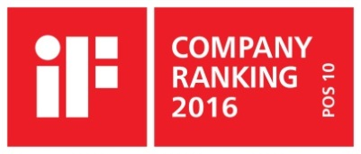 | Sanitærbransjens designleder  På den aktuelle rankinglisten fra Internasjonale Forum Design (iF) over de beste virksomhetene i verden når det kommer til design, ligger Hansgrohe Group på en 10. plass med merkene AXOR og hansgrohe. Med topp 10-plasseringen blant ca. 2000 firmaer fra hele verden er Hansgrohe sanitærbransjens best plasserte på iF Ranking 2016. Med 860 poeng ligger armatur- og dusjspesialisten fra Schiltach til og med foran virksomheter som Apple, Daimler, Volkswagen og Adidas.  www.hansgrohe.no/design

Ytterligere informasjon: | Hansgrohe A/S  Marketingavdelingen  Merete Lykke Jensen  Tlf. 32 79 54 00  info@hansgrohe.no  www.hansgrohe.no  www.axor-design.com

Bildeoversikt
AXOR og hansgrohe på messen ISH 2017
Last ned i høy oppløsning: http://pr.hansgrohe.com/events/INT_Hansgrohe_ISH2017/index.php
Copyright på bilder fra standen (når annet ei er opplyst): Hansgrohe SE / Milton Arias
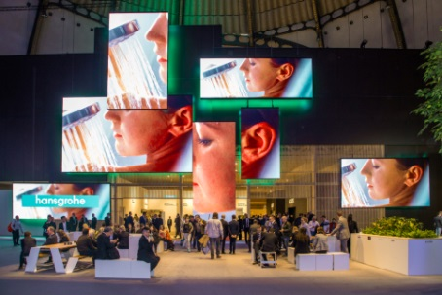 | 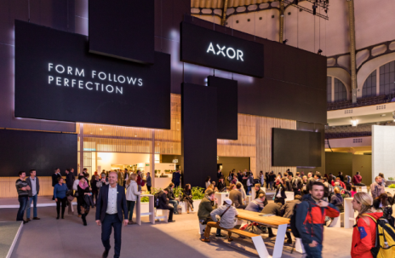 |  |  |  | 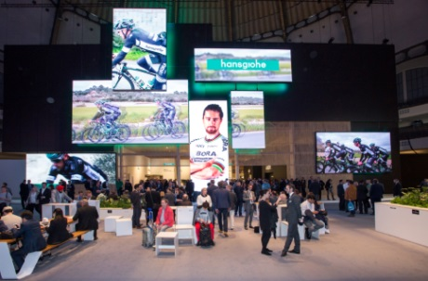
Hansgrohe_booth_ISH2017_hg | Hansgrohe_booth_ISH2017_AX  Copyright: Hansgrohe SE / Braxart |  |  |  | Hansgrohe_booth_ISH2017_Bike
Imponerende bilder fra sykkelsponsing og fra merkene AXOR og hansgrohe: 200 kvadratmeter LED-skjermer utgjorde messestandens markante fasade på ISH 2017.
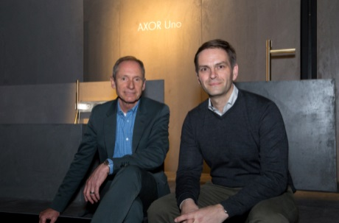 |  |  | 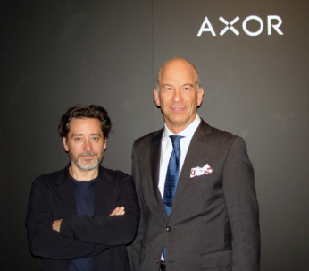 | 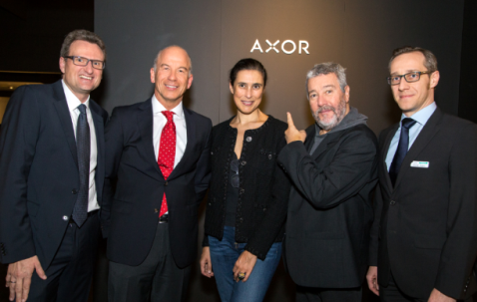
PhoenixDesign_ISH2017 |  |  | JayOsgerby_TKlapproth_ISH2017 | Starck_ISH2017
Internasjonale designere som arbeider sammen med AXOR og hansgrohe, besøkte ISH-standen. Bilde til venstre (fra venstre): Tom Schönherr og Andreas Diefenbach fra Phoenix Design. Bilde i midten (fra venstre): Jay Osgerby med Thorsten Klapproth, CEO. Bilde til høyre (fra venstre): Jan Heisterhagen, Vice President Product Management, Thorsten Klapproth, Jasmine Abdellatif Starck, Philippe Starck, Olivier Sogno, Vice President Brand Management.
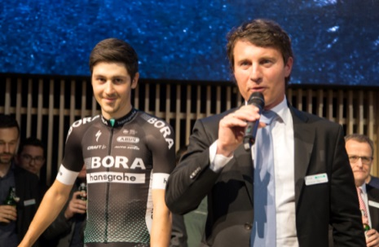 |  | 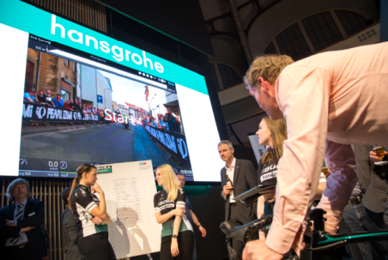 |  |  |  | 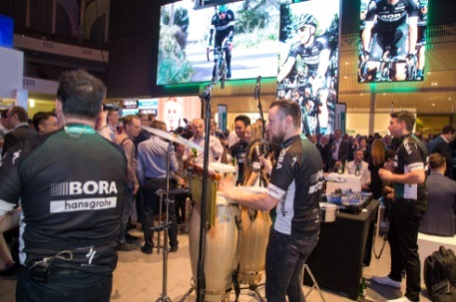
hansgroheBikeSponsoringPartyISH17_01 |  | hansgroheBikeSponsoringPartyISH17_02 |  |  |  | hansgroheBikeSponsoringPartyISH17_03
Premiummerket hansgrohe arrangerte som ny sponsor av sykkellaget BORA-hansgrohe en sykkelsimulator-konkurranse. Sykkelrytter Emanuel Buchmann (bilde til venstre ved siden av Christian Steinberg, direktør for Hansgrohe Tyskland) gav deltakerne gode råd innen start.

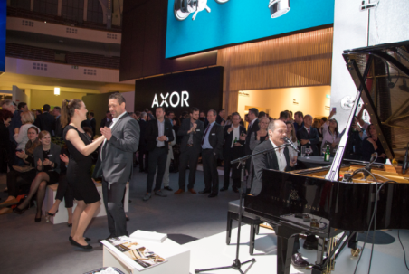 |  | 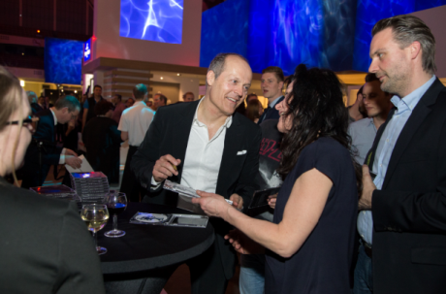 |  | 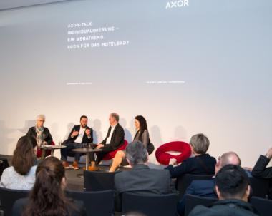
AXOR_PartyISH17_01 |  | AXOR_PartyISH17_02 |  | AXOR_Talk_ISH17
AXOR dedikerte en kveld til perfeksjon i design og musikk med en storslått opptreden av stjernepianisten Joja Wendt på et Steinway & Sons flygel. Ut over eventen på sin egen stand var AXOR også vert for AXOR Talks på trendforumet ”Pop Up My Bathroom” om temaene smarte hotellbaderom, individualisering på hotellbaderommet og Bathroom-Sharing-konsepter. |  |  |  | AXOR Talk om „Individualisering på hotellbaderommet“ med (fra venstre) Jeanette Huber fra det tyske fremtidsinstituttet, Bernd Hollin fra Hollin + Radoske arkitekter, moderator Bernd Heuvelmann og Eva Herrmann, direktør for The Fritz Düsseldorf.
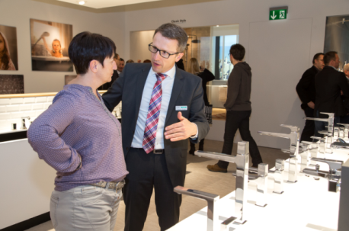 | 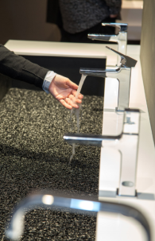 |  | 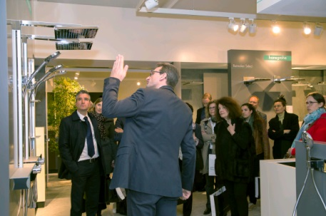
hansgrohe_Metropol_ISH17_01 | hansgrohe_Metropol_ISH17_02 |  | hansgrohe_RaindanceE_ISH17
Med den nye armaturlinjen Metropol og dusjserien Raindance E bringer hansgrohe markant, konsekvent geometrisk design inn på baderommet.
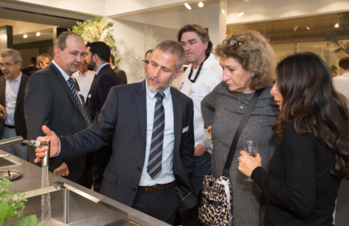 | 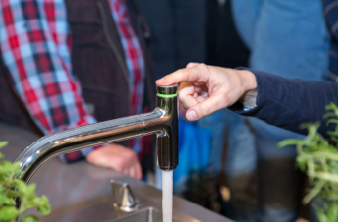 |  | 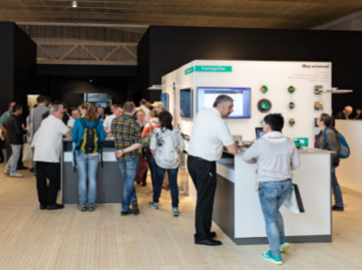
hansgroheSinkCombi_ISH17_01 | hansgroheSinkCombi_ISH17_02 |  | Hansgrohe_TSC_ISH17
Det nye betjeningskonseptet ved hansgrohe kjøkkenvask-kombinasjonene ble flittig testet. Infodisken for Hansgrohes tekniske servicesenter (bilde til høyre) stod klar til å besvare spørsmål om montering og teknikk.

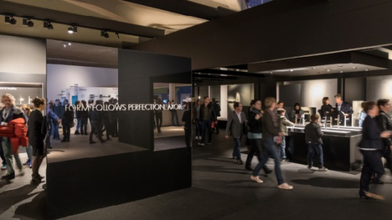 | 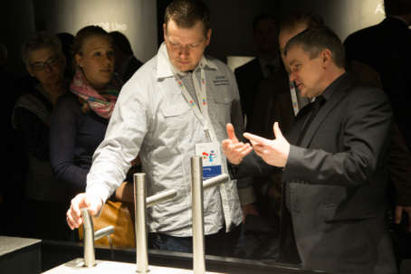 | 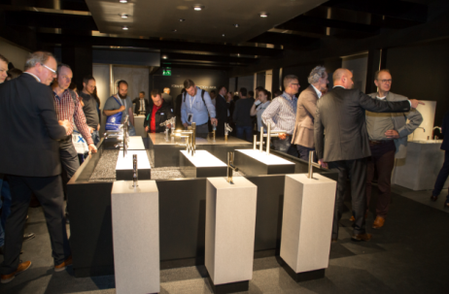
AXOR_Claim_ISH17 | AXOR_Uno_ISH17 | AXOR_Mixers_ISH17
AXORs armaturer og dusjer for luksuriøse baderom og kjøkken ble vist frem i elegante, mørke omgivelser under overskriften ”Form Follows Perfection”. Den nye armaturkolleksjonen AXOR Uno (bilde i midten) overbeviste med perfekt purisme og tre grepsvarianter. Zero og Select stilvariantene mottok forut for ISH en „iF gold award“.
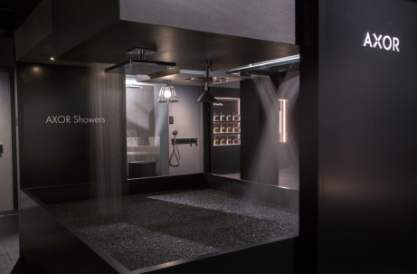 | 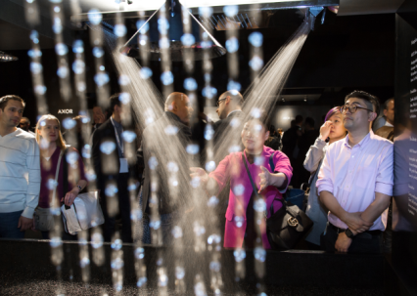 | 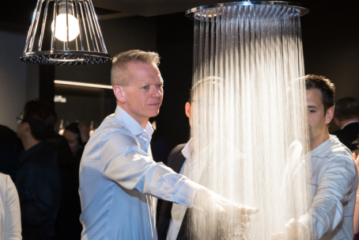
AXOR_Showers_ISH17_01 | AXOR_Showers_ISH17_02 | AXOR_Showers_ISH17_03
AXOR ShowerHeaven 1200 / 300 4jet (bilde i midten) gjorde stort inntrykk med PowderRain, en nyoppfunnen fløyelsaktige dusjstråle som har blitt perfeksjonert gjennom års forksning og er en enestående hyllest til det verdifulle elementet vann.

Copyright: Vi gjør oppmerksom på at vi har begrenset bruksrett på disse bildene. Alle ytterligere rettigheter tilhører den respektive fotografen. Derfor må bildene kun anvendes honorarfritt, hvis de entydig og uttrykkelig tjener presentasjon eller markedsføring av tjenester, produkter eller prosjekter tilhørende firmaet Hansgrohe SE og/eller et av firmaets merker (hansgrohe, AXOR). Ønskes bildene brukt i en annen sammenheng, kreves den respektive rettighetsinnehavers godkjennelse og godtgjørelse etter avtale med denne.

